南方医科大学第五附属医院

污水处理系统维护保养服务项目

报名资料

项目编号：NYWYF20260006

日 期：2026年5月
目 录
第一部分 报名注意事项 1
第二部分 供应商报名需提供资料目录 2
第三部分 相关格式文件模板 3

第一部分 报名注意事项
一、请在报名截止时间前完成电子邮件报名，以便做好采购评审前的准备工作。电子邮件报名需提供资料：
1.报名表（Word文档版和PDF版）
2.报名资料（Word文档版和PDF版）
①Word版：将报名资料下载填入相关信息
②PDF版：将报名资料下载打印后，填写相关信息并盖章后扫描成PDF版。
3.报名资料按相关格式要求整理后打印成纸质版，加盖公章后扫描成PDF版。

4.报名邮箱地址：nywycgb@126.com，邮件名、文件名格式：项目名称+项目编号+公司名全称。如:南方医科大学第五附属医院污水处理系统维护保养服务项目+NYWYF20260006+公司名称。
5.报名资料邮件发送后电话联系医院确认是否收到资料。
二、供应商须对材料的真实性负责，如发现虚假材料将被取消评审资格、列入供应商黑名单，并依法追究相关责任。
三、供应商应如约参与我院采购评审会议，如因特殊情况未能参加需提前告知，无故缺席将被记入我院供应商不良信用档案。（采购会议具体时间与地点另行通知）
四、报名供应商需仔细阅读报名注意事项，如不按照报名注意事项要求进行报名，后果由供应商自负。
五、材料中的任何重要的插字、涂改和增删，必须由法定代表人或经其正式授权的代表在旁边加盖公章或签字才有效。

供应商报名需提供资料

序号 | 报名资料提供内容 | 提供结果  （确认则打√） | 证明文件  （如有）
1 | 封面 |  | /
2 | 报名表 |  | 第 页
3 | 具有独立承担民事责任的能力：在中华人民共和国境内注册的法人或其他组织或自然人，响应时提交有效的营业执照（或事业法人登记证或身份证等相关证明）副本复印件，并加盖公章。（如分支机构投标，须取得总公司（总所）出具给分支机构的授权书，并提供总公司（总所）和分支机构的营业执照（执业许可证）复印件，并加盖供应商公章。已由总公司（总所）授权的，总公司（总所）取得的相关资质证书对分支机构有效，法律法规或者行业另有规定的除外。如国家另有规定的，则从其规定） |  | 第 页
4 | 参加采购活动前3年内，在经营活动中没有重大违法记录。提供书面声明函或承诺函，格式自拟，并加盖供应商公章。 |  | 第 页
5 | 本项目不接受联合体投标、分包、转包。提供书面声明函或承诺函，格式自拟，并加盖供应商公章。 |  | 第 页
6 | 单位负责人为同一人或者存在直接控股、管理关系的不同供应商，不得同时参加本采购项目。提供书面声明函或承诺函，格式自拟，并加盖供应商公章。 |  | 第 页
7 | 提供法定代表人资格证明书及法定代表人授权委托书（响应文件按照采购文件规定要求签署、盖供应商公章） |  | 第 页
8 | 按照报名资料规定要求签署、盖章 |  | /

第三部分 相关格式文件模板

南方医科大学第五附属医院
**********采购项目

报名资料

项目编号：

公司名称：

业务代表：

联系电话：

联系邮箱：

日 期：

法定代表人资格证明书

兹证明， 同志， （性别），现任我司 职务，为本公司的法定代表人，特此证明。

供应商法定代表人（签字或盖签章）：
供应商名称（加盖公章）：
日 期：

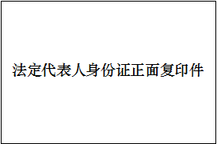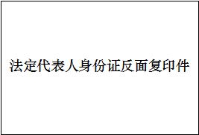

法定代表人授权委托书
本授权书声明：
注册于 （住所地址） （公司名称）的 （法定代表人姓名、职务）代表本公司授权 （被授权人的姓名、职务、联系方式）为本公司的合法代表，以本公司名义负责处理在南方医科大学第五附属医院 ***项目（项目编号：****）院内采购活动中一切与之相关的事宜。
本授权书在签字盖章后生效，特此声明。
供应商法定代表人（签字或盖签章）：
被授权人（签字）：
供应商名称（加盖公章）：
日 期 ：

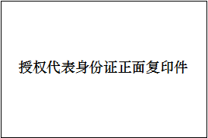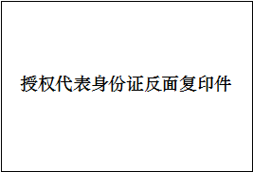

具有独立承担民事责任的能力：在中华人民共和国境内注册的法人或其他组织或自然人，响应时提交有效的营业执照（或事业法人登记证或身份证等相关证明）副本复印件，并加盖公章。（如分支机构投标，须取得总公司（总所）出具给分支机构的授权书，并提供总公司（总所）和分支机构的营业执照（执业许可证）复印件，并加盖供应商公章。已由总公司（总所）授权的，总公司（总所）取得的相关资质证书对分支机构有效，法律法规或者行业另有规定的除外。如国家另有规定的，则从其规定）

参加采购活动前3年内，在经营活动中没有重大违法记录。提供书面声明函或承诺函，格式自拟，并加盖供应商公章。

本项目不接受联合体投标、分包、转包。提供书面声明函或承诺函，格式自拟，并加盖供应商公章。

单位负责人为同一人或者存在直接控股、管理关系的不同供应商，不得同时参加本采购项目。提供书面声明函或承诺函，格式自拟，并加盖供应商公章。

